Приложение 2
к постановлению
администрации города
от ____________ № _________

«Приложение 1
к постановлению
администрации города
от 31.01.2012 № 37

СХЕМА
размещения рекламных конструкций
по проспекту Металлургов в Советском районе города Красноярска

Масштаб 1:10000
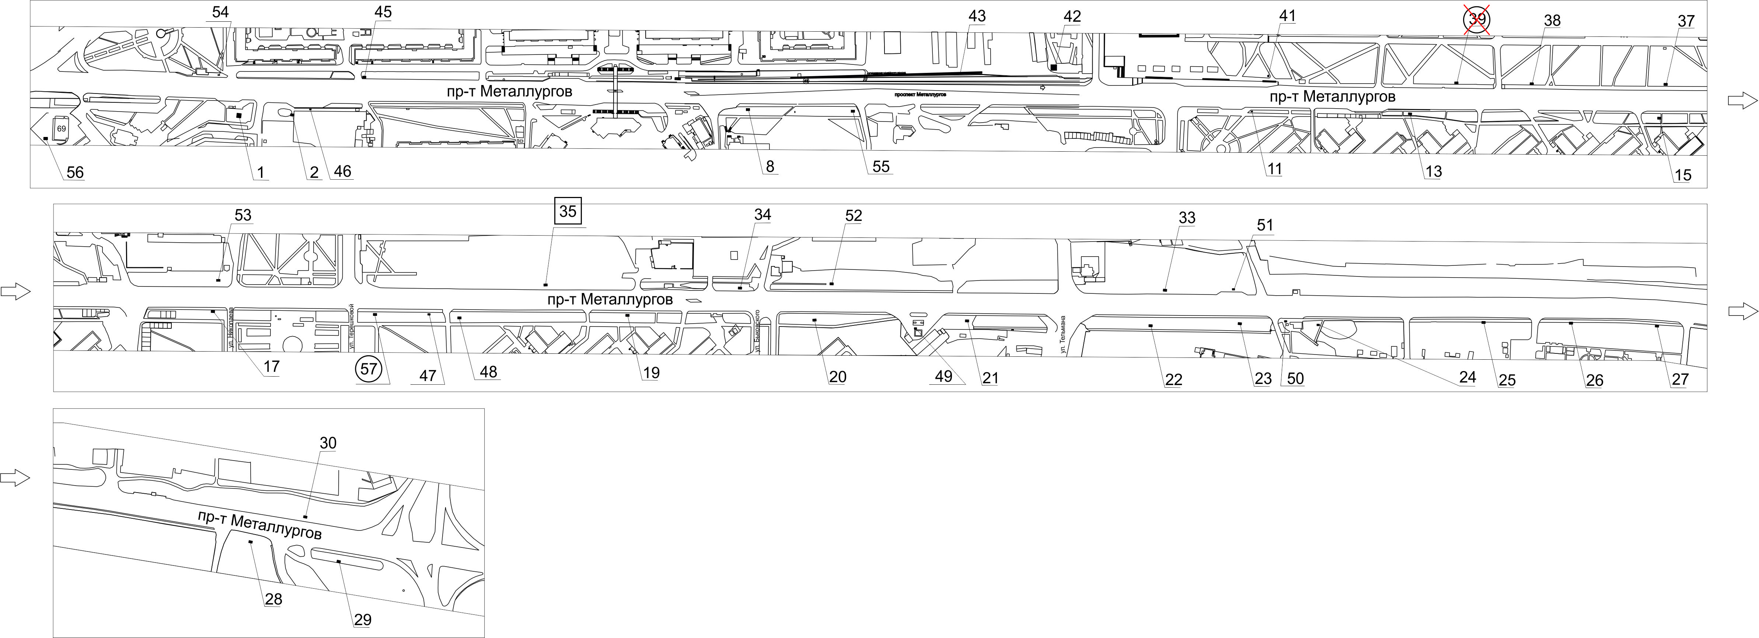

Примечание:

Номер на схеме | Адрес рекламного места | Тип конструкции
1 | Пр-т Металлургов, напротив жилого дома по ул. 3 Августа, 26 | щитовая конструкция с размером информационного поля 12,0 м х 4,0 м (суперборд)
2 | Пр-т Металлургов, 38, на противоположной стороне дороги | щитовая конструкция с размером информационного поля 6,0 м х 3,0 м (щит) либо щитовая конструкция с размером информационного поля 6,0 м х 3,2 м с автоматической сменой изображения (призматрон)
8 | Пр-т Металлургов, 51, со стороны западного фасада здания | электронное табло с размером информационного поля 5,76 м х 2,88 м
11 | Пр-т Металлургов, 47 | щитовая конструкция с размером информационного поля 1,2 м x 1,8 м (пилон)
13 | Пр-т Металлургов, между зданиями № 43 и № 41 б | щитовая конструкция с размером информационного поля 6,0 м х 3,0 м (щит) либо щитовая конструкция с размером информационного поля 6,0 м х 3,2 м с автоматической сменой изображения (призматрон)
15 | Пр-т Металлургов, 35а | щитовая конструкция с размером информационного поля 6,0 м х 3,0 м (щит) либо щитовая конструкция с размером информационного поля 6,0 м х 3,2 м с автоматической сменой изображения (призматрон)
17 | Пр-т Металлургов, 27 | щитовая конструкция с размером информационного поля 6,0 м х 3,0 м (щит) либо щитовая конструкция с размером информационного поля 6,0 м х 3,2 м с автоматической сменой изображения (призматрон)
19 | Пр-т Металлургов, 9а | щитовая конструкция с размером информационного поля 6,0 м х 3,0 м (щит) либо щитовая конструкция с размером информационного поля 6,0 м х 3,2 м с автоматической сменой изображения (призматрон)
20 | Пр-т Металлургов, 5 | щитовая конструкция с размером информационного поля 6,0 м х 3,0 м (щит) либо щитовая конструкция с размером информационного поля 6,0 м х 3,2 м с автоматической сменой изображения (призматрон)
21 | Пр-т Металлургов, 3д | щитовая конструкция с размером информационного поля 6,0 м х 3,0 м (щит) либо щитовая конструкция с размером информационного поля 6,0 м х 3,2 м с автоматической сменой изображения (призматрон)
22 | Пр-т Металлургов, с западной стороны ограждения территории с адресом: ул. Джамбульская, 24 | щитовая конструкция с размером информационного поля 6,0 м х 3,0 м (щит) либо щитовая конструкция с размером информационного поля 6,0 м х 3,2 м с автоматической сменой изображения (призматрон)
23 | Пр-т Металлургов, с восточной стороны ограждения территории с адресом: ул. Джамбульская, 24 | щитовая конструкция с размером информационного поля 6,0 м х 3,0 м (щит) либо щитовая конструкция с размером информационного поля 6,0 м х 3,2 м с автоматической сменой изображения (призматрон)
24 | Пр-т Металлургов, 1 | щитовая конструкция с размером информационного поля 6,0 м х 3,0 м (щит) либо щитовая конструкция с размером информационного поля 6,0 м х 3,2 м с автоматической сменой изображения (призматрон)
25 | Пр-т Металлургов, 1 б | щитовая конструкция с размером информационного поля 6,0 м х 3,0 м (щит) либо щитовая конструкция с размером информационного поля 6,0 м х 3,2 м с автоматической сменой изображения (призматрон)
26 | Пр-т Металлургов, 1д, со стороны западного торца здания | щитовая конструкция с размером информационного поля 6,0 м х 3,0 м (щит) либо щитовая конструкция с размером информационного поля 6,0 м х 3,2 м с автоматической сменой изображения (призматрон)
27 | Пр-т Металлургов, 1д, со стороны восточного фасада здания | щитовая конструкция с размером информационного поля 6,0 м х 3,0 м (щит) либо щитовая конструкция с размером информационного поля 6,0 м х 3,2 м с автоматической сменой изображения (призматрон)
28 | Пр-т Металлургов, 1ж, стр. 5 | щитовая конструкция с размером информационного поля 6,0 м х 3,0 м (щит) либо щитовая конструкция с размером информационного поля 6,0 м х 3,2 м с автоматической сменой изображения (призматрон)
29 | Пр-т Металлургов, поворот на мост 777 | щитовая конструкция с размером информационного поля 6,0 м х 3,0 м (щит) либо щитовая конструкция с размером информационного поля 6,0 м х 3,2 м с автоматической сменой изображения (призматрон)
30 | Пр-т Металлургов, район пересечения с ул. Ястынской (поворот с моста 777 в сторону центра города) | щитовая конструкция с размером информационного поля 6,0 м х 3,0 м (щит) либо щитовая конструкция с размером информационного поля 6,0 м х 3,2 м с автоматической сменой изображения (призматрон)
33 | Пр-т Металлургов, 105 м до пересечения с ул. Тельмана при движении в центр города | щитовая конструкция с размером информационного поля 6,0 м х 3,0 м (щит) либо щитовая конструкция с размером информационного поля 6,0 м х 3,2 м с автоматической сменой изображения (призматрон)
34 | Пр-т Металлургов, 2м | щитовая конструкция с размером информационного поля 6,0 м х 3,0 м (щит) либо щитовая конструкция с размером информационного поля 6,0 м х 3,2 м с автоматической сменой изображения (призматрон)
35 | Пр-т Металлургов, 13а, на противоположной стороне дороги | щитовая конструкция с размером информационного поля 6,0 м х 3,0 м (щит), либо щитовая конструкция с размером информационного поля 6,0 м х 3,2 м с автоматической сменой изображения (призматрон), либо электронное табло с размером информационного поля 6,0 м х 3,0 м
37 | Пр-т Металлургов, 12 | щитовая конструкция с размером информационного поля 6,0 м х 3,0 м (щит) либо щитовая конструкция с размером информационного поля 6,0 м х 3,2 м с автоматической сменой изображения (призматрон)
38 | Пр-т Металлургов, 14 | щитовая конструкция с размером информационного поля 6,0 м х 3,0 м (щит) либо щитовая конструкция с размером информационного поля 6,0 м х 3,2 м с автоматической сменой изображения (призматрон)
41 | Пр-т Металлургов, 20 | тумба (пиллар) с размером информационного поля 1,4 м х 3,0 м; 0,85 м х 3,0 м
42 | Пр-т Металлургов, 24д | щитовая конструкция с размером информационного поля 12,0 м х 4,0 м (суперборд)
43 | Пр-т Металлургов, 24д–30 | конструкция на ограждении наземного канала с размером информационного поля 150,0 м х 2,0 м, выполненная по индивидуальному проекту
45 | Пр-т Металлургов, 36 | щитовая конструкция с размером информационного поля 6,0 м х 3,0 м (щит) либо щитовая конструкция с размером информационного поля 6,0 м х 3,2 м с автоматической сменой изображения (призматрон)
46 | Пр-т Металлургов, 38, на противоположной стороне дороги, остановка общественного транспорта «Улица Краснодарская» | рекламная конструкция в составе остановочного пункта движения общественного транспорта с размером информационного поля 1,2 м х 1,8 м
47 | Пр-т Металлургов, 17, остановка общественного транспорта «2-й микрорайон» | рекламная конструкция в составе остановочного пункта движения общественного транспорта с размером информационного поля 1,2 м х 1,8 м
48 | Пр-т Металлургов, 17 | щитовая конструкция с размером информационного поля 6,0 м х 3,0 м (щит) либо щитовая конструкция с размером информационного поля 6,0 м х 3,2 м с автоматической сменой изображения (призматрон)
49 | Пр-т Металлургов, 3г, справа от входа в кассу АЗС | щитовая конструкция с размером информационного поля 1,2 м x 1,8 м (пилон)
50 | Пр-т Металлургов, 1, остановка общественного транспорта «Интернат (пр-т Металлургов)» | рекламная конструкция в составе остановочного пункта движения общественного транспорта с размером информационного поля 1,2 м х 1,8 м
51 | Пр-т Металлургов, 2г, стр. 7, остановка общественного транспорта «Интернат (пр-т Металлургов)» | рекламная конструкция в составе остановочного пункта движения общественного транспорта с размером информационного поля 1,2 м х 1,8 м
52 | Пр-т Металлургов, 5, на противоположной стороне дороги | щитовая конструкция с размером информационного поля 6,0 м х 3,0 м (щит) либо щитовая конструкция с размером информационного поля 6,0 м х 3,2 м с автоматической сменой изображения (призматрон)
53 | Пр-т Металлургов, 8 | щитовая конструкция с размером информационного поля 6,0 м х 3,0 м (щит) либо щитовая конструкция с размером информационного поля 6,0 м х 3,2 м с автоматической сменой изображения (призматрон)
54 | Пр-т Металлургов, 38, остановка общественного транспорта «Улица Краснодарская» | рекламная конструкция в составе остановочного пункта движения общественного транспорта с размером информационного поля 1,2 м х 1,8 м
55 | Пр-т Металлургов, 51, со стороны северо-восточного фасада здания | электронное табло
56 | Пр-т Металлургов, 69 | рекламная конструкция, выполненная по индивидуальному проекту, с размером информационного поля 2,3 м х 3,83 м
57 | Пр-т Металлургов, напротив здания по ул. Терешковой, 18 | электронное табло с размером информационного поля 5,76 м х 2,88 м

Сведения о рекламных местах указываются в паспортах рекламных мест.».

